Отчет по юзабилити-тестированию

Интерфейса **“Бронирование мест в офисе”**

**Выполнили:**

Барсуков P3315,

Стригалев P3312,

Шишминцев P3315

Центр Юзабилити и Смешанной Реальности,

Юзабилити-лаборатория Университета ИТМО,

02.12.2024

**Задача:** протестировать интерфейс бронирования коворкингов и управления группами пользователей платформы.

**Гипотеза для проверки в ходе тестирования:** клиенты приложения «Бронирование мест в офисе» смогут выполнить все юзер-сценарии, разработанные нашей командой.

**Параметры поиска респондентов:**

* Возраст 18-22 лет
* Являются студентами
* Не являются представителями следующих профессий: лесник, дровосек, водитель Камаза
* 4 клиентов Группы «Студенты ИТМО»
* 1 клиентов Группы «Студенты других вузов»

Было протестировано 5 респондентов (4 мужчин и 1 женщина), 4 из которых были предоставлены Группы «Студенты ИТМО». Остальной 1 респондент был найден членами команды.

**Условные обозначения отчёта:**

Частота - *процент пользователей, которые столкнулись с проблемой.*

*Например, если частота будет равна 24%, то из 1000 пользователей примерно 240 сталкиваются с этой проблемой.*

В диапазоне от 50% - *высокая степень критичности* 

От 20% до 50% - *средняя степень критичности *

До 20% *- низкая степень критичности* 

**Сценарий тестирования**

Перечень пользовательских заданий был предоставлен всем группам.

1. Забронировать рабочее место №36
2. Забронировать переговорку №1
3. Посмотреть последнее бронирование
4. Создать группу
5. Посмотреть офисы на карте
6. Изменить любую группу
7. Поменять имя у себя в профиле.
8. Выдать пароль Роме Березину
9. Посмотреть детали свершившегося бронирования.
10. Изменить время предстоящего бронирования.
11. Посмотреть список доступных офисов.

**Содержание отчета**

|  |  |  |
| --- | --- | --- |
| **Разделы приложения** | **Проблема** | **Критичность** |
| Общее | На страницах приложения не хватает кнопки “Назад”. | **низкая** |
| Header | В header не хватает ссылки для перехода к истории бронирования. | **средняя** |
| Footer | Пользователи обращают внимание на footer и ссылки в нем в последнюю очередь, многие пользователи вообще не замечают его существования. | **низкая** |
| Пользовательский профиль | Стилизация пользовательского профиля выбивается из общей дизайн-схемы приложения. Кнопка находятся не в интуитивных местах | **высокая** |
| Кнопка “История бронирования” находится не на своем месте. | **средняя** |
| Бронирование мест / переговорных комнат | Избранные места вводят пользователя в недоумение, компоненту нужна доработка | **средняя** |
| Пользователи плохо различают переговорные комнаты и рабочие места. | **высокая** |
| История бронирования | Пользователь не различает текущие и прошлые бронирования | **высокая** |
| Непонятно, что делает кнопка “Детали” для текущего и прошлых бронирований. | **средняя** |
| Иконка логотипа | Пользователь не замечает, что иконку логотипа можно использовать для перехода в главное меню. | **низкая** |
| Админ-панель / главная страница / страница профиля | Отсутствие единства стилей, путаница между mobile-like и desktop-like дизайном. | **высокая** |

**Оценки респондентов:**

1. Бронислав – **9/9/9**
2. Тимур – **8/5/7**
3. Аригуун – **6.5/7.5/7.5**
4. Денис – **4/6/5**
5. Катя – **7/7/7**

**Дизайн, удобство, общая оценка**

# **ОБЩЕЕ**

**Ключевые проблемы:**

|  |  |
| --- | --- |
| 1. **Проблема “**На страницах приложения не хватает кнопки “Назад”**”** | Частота: 20%  Степень критичности: |

**Рекомендации:**

1. Добавить логотипу приложения в левом верхнем углу экрана кликабельность, перебрасывающую на главную страницу.



# **HEADER**

**Ключевые проблемы:**

|  |  |
| --- | --- |
| 1. **Проблема “**В header не хватает ссылки для перехода к истории бронирования.**”** | Частота: 40%  Степень критичности: |

**Рекомендации:**

**2.** Добавить ее, либо бронирование поставить в более удобное место на странице профиля, а не в самом ее низу.  


# **FOOTER**

**Ключевые проблемы:**

|  |  |
| --- | --- |
| 1. **Проблема “**Пользователи обращают внимание на footer и ссылки в нем в последнюю очередь, многие пользователи вообще не замечают его существования.**”** | Частота: 20%  Степень критичности: |

**Рекомендации:  
 3.** Упростить footer, оставив в нем лишь информацию для помощи пользователю и контактов с разработчиками, а основной функционал оставить в header и на основной части страницы.

**Изначальная версия:** 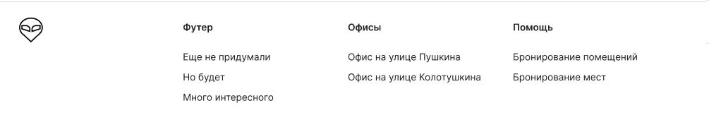

**Предложенное исправление:  
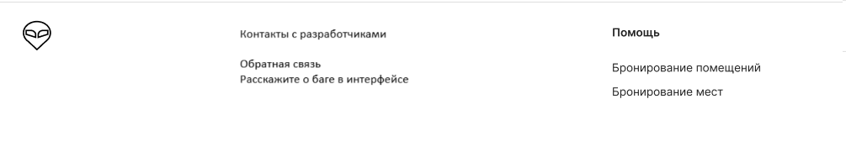**

# **ПОЛЬЗОВАТЕЛЬСКИЙ ПРОФИЛЬ**

**Ключевые проблемы:**

|  |  |
| --- | --- |
| 1. **Проблема “**Стилизация пользовательского профиля выбивается из общей дизайн-схемы приложения. Кнопка находятся не в интуитивных местах**”** 2. **Проблема “**Кнопка “История бронирования” находится не на своем месте.**”** | Частота: 80%  Степень критичности: |

**Рекомендации:  
 4.**

* Привести стилизацию пользовательского профиля в соответствие с общим дизайном приложения. Использовать те же цвета, шрифты и элементы управления, что и в других частях интерфейса. Убедиться, что пользовательский интерфейс соблюдает единообразие и гармонию во всех компонентах.
* Перераспределить кнопки и элементы управления в профиле так, чтобы они соответствовали привычной и логичной для пользователя структуре. Например, разместить основные действия (редактирование профиля, настройки, выход) в верхней или боковой панели, исходя из общих принципов интерфейса.
* Добавить визуальные подсказки (например, подсветка при наведении) или метки, чтобы сделать кнопки более заметными и улучшить их доступность.

**5.** Переместить кнопку в header для быс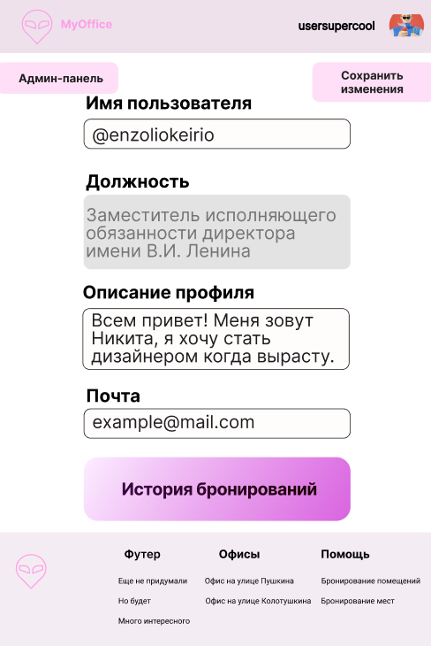трого доступа.

# **БРОНИРОВАНИЕ МЕСТ / ПЕРЕГОВОРНЫХ КОМНАТ**

**Ключевые проблемы:**

|  |  |
| --- | --- |
| 1. **Проблема “**Избранные места вводят пользователя в недоумение, компоненту нужна доработка**”** 2. **Проблема “**Пользователи плохо различают переговорные комнаты и рабочие места.**”** | Частота: 80%  Степень критичности: |

**Рекомендации:**

**6.** Показывать избранные места первыми в списке. Выделить их иконкой, показывающей, что место является избранным.

**7.** На странице бронирования графически показывать отличия между местами и комнатами. В окне выбора места при наведении кнопки указывать, является ли это рабочим местом или переговорной комнатой.

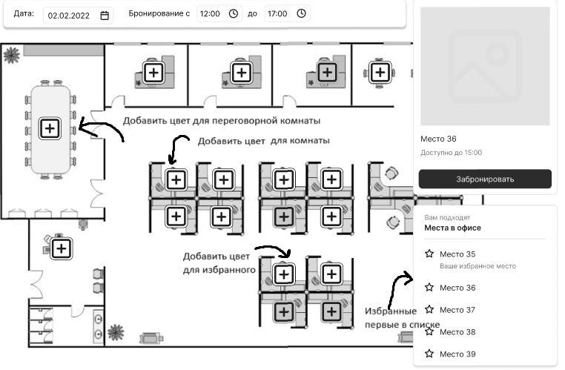

# **ИСТОРИЯ БРОНИРОВАНИЯ**

**Ключевые проблемы:**

|  |  |
| --- | --- |
| 1. **Проблема “**Пользователь не различает текущие и прошлые бронирования**”** 2. **Проблема “**Непонятно, что делает кнопка “Детали” для текущего и прошлых бронирований.**”** | Частота: 60%  Степень критичности: |

**Рекомендации:**

* Разделить текущие и прошлые бронирования с помощью визуальных отличий (например, цветовая кодировка или иконки), чтобы было ясно, какие из них активны, а какие завершены.
* Переименовать кнопку “Детали” в более описательное название, например, “Просмотр” или “Подробнее”, и добавить визуальные подсказки (например, иконку или tooltip), объясняющие, что именно эта кнопка позволяет пользователю сделать.
* Для улучшения восприятия добавить разделение на вкладки или секции для текущих и прошлых бронирований.

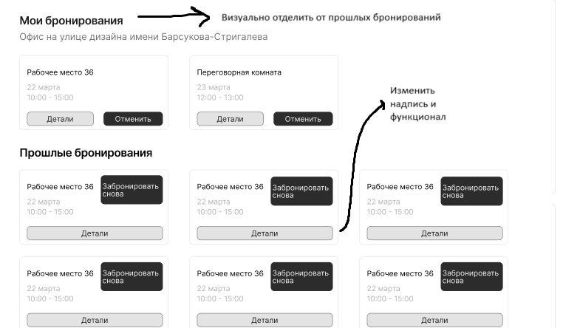

# **ИКОНКА ЛОГОТИПА**

**Ключевые проблемы:**

|  |  |
| --- | --- |
| 1. **Проблема “**Пользователь не замечает, что иконку логотипа можно использовать для перехода в главное меню.**”** | Частота: 20%  Степень критичности: |

**Рекомендации:  
 10.** *Вариант А.* Добавить иконке короткую анимацию при загрузке страницы или при нажатии на логотип.

*Вариант Б.* Добавить возле иконки короткий текст, например название приложения.

*Вариант В*. Если логотип становится фокусированным, использовать стилизованный индикатор фокуса.

# **АДМИН-ПАНЕЛЬ/ ГЛАВНАЯ СТРАНИЦА / СТРАНИЦА ПРОФИЛЯ**

**Ключевые проблемы:**

|  |  |
| --- | --- |
| 1. **Проблема “**Отсутствие единства стилей, путаница между mobile-like и desktop-like дизайном.**”** | Частота: 80%  Степень критичности: |

**Рекомендации:  
 11.** *Вариант А.* Привести к единому стилю

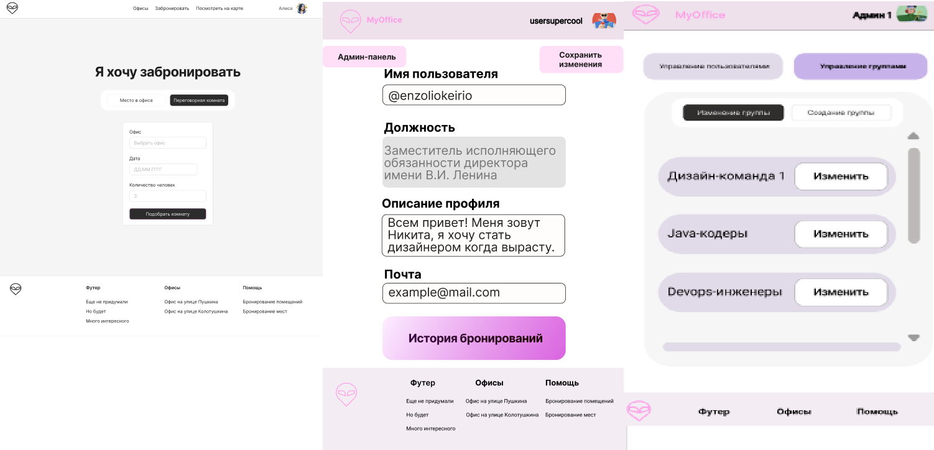

# 

# **Субъективная оценка пользователями интерфейса**

**Комментарии респондентов:**

**Удобство**

* Бронислав (оценка 9) - “Все отлично, все очень хорошо”;
* Тимур (оценка 5) - “Не очень интуитивно понятно”;
* Аригуун (оценка 7.5) - “По моему опыту норм”;
* Денис (оценка 6) - “Есть некоторые моменты, которые не супер очевидны”;
* Катя (оценка 7) - “Неудобно ориентироваться в профиле, в админ-панели и управлении группами, и в истории бронирования”;

**Дизайн**

* Бронислав (оценка 9) - “Все отлично, все очень хорошо”;
* Тимур (оценка 8) - “За минималистичность”;
* Аригуун (оценка 6.5) - “Могло быть и больше картинок, мне больше нравится, когда мало пустых мест”;
* Денис (оценка 4) - “4 за то, что хорошо, -6 за то, что здесь есть несогласованность в дизайне”;
* Катя (оценка 7) - “Дизайн мне в принципе понравился, просто тут половина дизайна основного, а половина дизайна профиля”;

**Общее**

* Бронислав (оценка 9) - “Все отлично, все очень хорошо”;
* Тимур (оценка 7) - “Среднее арифметическое возьмем, ну, 7 из 10 ”;
* Аригуун (оценка 7.5) - “Все замечательно, нет прямо критических изъянов”;
* Денис (оценка 5) - “Есть над чем работать”;
* Катя (оценка 7) - “Сайт довольно сложный в плане реализации его макета, я думаю, где-то 7 из 10 я бы поставила ”;